- Назовите причины и предпосылки распространения компьютерных информационных систем в нашей стране.
Современная экономическая ситуация в стране создала седлающие предпосылки распространения компьютерных технологий: развитие товарных и финансовых рынков, становление рынка информационно-технической продукции, распространение персональных компьютеров и интернет сети, возникновение потребности в достоверной информации (хотя достоверную информацию еще найти нужно в интернете), проведение сделок купли продажи в режиме онлайн.

- Охарактеризуйте рынок информационных технологий как сферу предпринимательской деятельности.
Развитие рыночных отношений привело к появлению новых видов предпринимательской деятельности и, прежде всего, к образованию фирм, занятых информационным бизнесом, созданием информационных технологий, их совершенствованием, распространением компонентов АИТ, в частности программных продуктов, автоматизирующих информационные и вычислительные процессы. К их числу относят и вычислительную технику, средства коммуникации, офисное оборудование, а также специфические виды услуг — информационное, техническое и консультационное обслуживание, обучение и т.п.

- В чем выражается актуальность информатизации всех видов экономической деятельности субъектов микроэкономики?
Потребность в разработке и применении эффективных и адекватных реальной действительности компьютерных программ и технологий возрастает. Внесение порядка в хаос и свобода рынка — пока не до конца осознанная необходимость субъектов предпринимательской деятельности. На сегодняшний день компьютеризация, использование новых информационных технологий оказываются незаменимыми, поскольку дают возможность оптимизировать и рационализировать управленческую функцию в маркетинге за счет применения новых средств сбора, передачи и преобразования информации, увеличения ее аналитических и прогнозных возможностей, что необходимо для оперативного принятия решений. Современная экономическая ситуация в России обусловливает такие предпосылки интенсификации процесса компьютеризации в сфере микроэкономики:
•Развитие товарных и финансовых рынков;
•Становление рынка информационно-технической продукции;
•Распространение персональных компьютеров и сетей;
•Демократизация общества;
•Рост конкуренции и регулирующей роли государства; в
•Возникновение объективной потребности в достоверной информации на всех уровнях управления, а значит, и платежеспособного спроса на нее.

- Дайте характеристику процесса информатизации и новых тенденций в этой сфере.
Процесс информатизации в нашей стране очень сильно замедлен. Многие компании до сих пор используют в своих офисах компьютеры 2000-2005 годов на которых стоит windows xp. Программное обеспечение тоже далеко не везде соответствует современному общество, я работаю, например, страховым агентом и у нескольких компаний страховых, с которыми я работа, довольно древние системы оформления страховых полисов (наверное, как их написали лет 5 назад так с тех пор и не обновляли, а прогресс то идет, нужно обновлять ПО, чтобы увеличивать эффективность деятельности и скорость работы подразделений). А многие просто используют старые технологии потому что им доверяют и не хотят использовать что-то новое.
Тенденции:
- Много новых способов по сбору и анализу данных
- Обширное использование сети интернет в деятельности компании от серверов до облачных хранилищ. Чаще всего используют свои сервера потому, что облачные хранилища не надежны – оттуда можно украсть информацию.

- Определите понятия: «автоматизированная информационная система» и «технологии».

Прежде всего, под системой понимается совокупность связанных между собой и с внешней средой элементов, функционирование которых направлено на реализацию конкретной цели или полезного результата. В соответствии с этим определением практически каждый экономический объект или его часть можно рассматривать как систему, стремящуюся в своем функционировании к достижению поставленной цели.
Автоматизированную информационную систему (АИС) можно рассматривать как человеко-машинную систему с автоматизированной технологией получения результатной информации, необходимой для информационного обслуживания экономистов и оптимизации процесса управления в различных сферах человеческой деятельности. АИС различаются по типу основной деятельности объекта (экономические, технологические, административные и т.п.), сфере функциональной направленности (финансовые, налоговые, страховые, банковские, бухгалтерские, маркетинговые и т.п.), по методу решения задач (экспертные, имитационные, оптимизационные, информационно-соответствующие, телекоммуникационные) и т.п.
С позиции технологии и выполняемых функций АИС может состоять из нескольких элементов: аппарата управления, технико-экономической информации и пр. Оставшиеся элементы образуют автоматизированную информационную технологию обработки данных (АИТ) — системно организованную для решения задач управления совокупность методов и средств реализации операций сбора, регистрации, передачи, накопления, поиска, обработки и защиты информации на базе применения развитого программного обеспечения, используемых средств вычислительной техники и связи, а также способов, с помощью которых информация предлагается пользователям.

- Перечислите средства и принципы построения информационных технологий.
Автоматизированная информационная технология (АИТ) — системно организованная для решения задач управления совокупность методов и средств реализации операций сбора, регистрации, передачи, накопления, поиска, обработки и защиты информации на базе применения развитого программного обеспечения, используемых средств вычислительной техники и связи, а также способов, с помощью которых информация предлагается пользователям.
АИС и АИТ реализуют решение функциональных задач управления, совокупность которых составляет так называемую, функциональную часть деятельности экономического объекта как системы. Состав, порядок и принципы взаимодействия функциональных подсистем, задач и их комплексов устанавливаются с учетом достижения цели, стоящей перед экономическим объектом. Основными принципами декомпозиции — выделения самостоятельных подсистем, комплексов задач — являются:
- Относительная самостоятельность каждой из них;
- Наличие соответствующего набора функций и функциональных задач с четко выраженной локальной целью;
- Минимизация числа включенных в подсистему элементов;
- Наличие одного или нескольких локальных критериев, способствующих оптимизации режима работы подсистемы и согласующихся с глобальным критерием оптимизации действия АИС и системы в целом.

- Назовите типы АНТ.
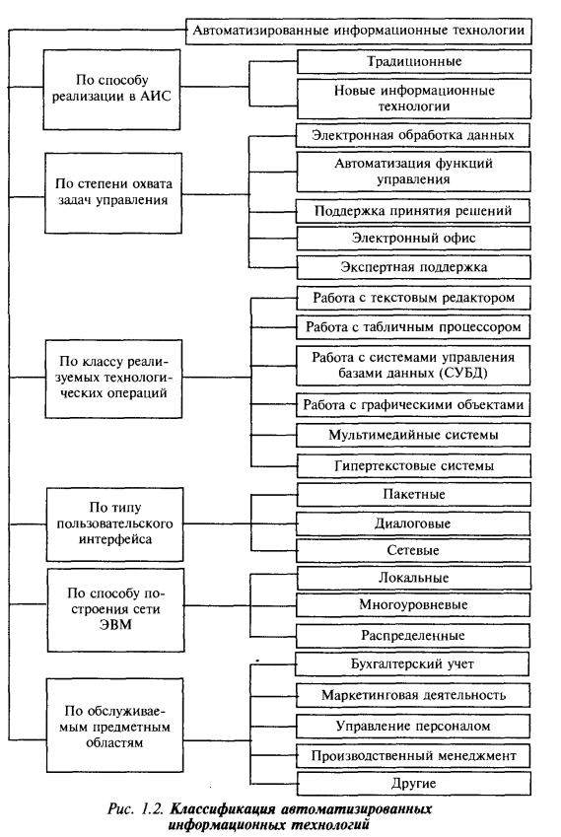

- Каковы принципы расчленения АИС на подсистемы?
Разделение на подсистемы должно осуществляться в соответствии с основными принципами системного подхода к сложным информационным системам:
1) Принцип конечной цели. Предполагает, что на этапе разработки технического задания на систему в целом и на информационную систему необходимо четко и с максимальной детальностью сформулировать цели, достигаемые с помощью информационной системы, и способы их реализации. При этом должна быть рассмотрена возможность оценки на разных стадиях развития системы, степени ее соответствия намеченным целям;
2) Принцип функционального разбиения – система разбивается на подсистемы по функциональному признаку;
3) Принцип совмещения функциональной и организационной структур – в каждой большой системе можно выделить собственно систему данного уровня и автономные системы более низких уровней. Система данного уровня делится на функциональные подсистемы, которые являются частями системы, выполняющими определенные функции. Функциональная подсистема не является автономной, она не может работать вне данной управляющей системы, в то время как автономная управляющая система выполняет все виды деятельности системы, но в меньшем масштабе.
4) Принцип единства – совместное рассмотрение системы как целого и как совокупности частей (подсистем);
5) Принцип функциональности – совместное рассмотрение структуры и функций с приоритетом функций над структурой. Принцип функциональности утверждает, что любая структура тесно связана с функцией системы и ее частей, и создавать структуру необходимо после четкого осознания функций системы;
6) Принцип развития - учет изменяемости системы, ее способность к расширению, развитию, замене модулей;
7) Принцип децентрализации - сочетание централизации и децентрализации в построении модулей и системы в целом. Принцип децентрализации рекомендует, чтобы управляющие воздействия и принятие решений исходили не только из главного модуля, как при полной централизации, но и из подсистем более низкого уровня;
8) Принцип неопределенности – учет возможности возникновения непредвиденных или неопределенных ситуаций при эксплуатации системы.
9) Принцип защищенности информации – охватывает все меры, которые предпринимаются для обеспечения сохранности медико-санитарных данных от шагов, которые умышленно или неумышленно могут привести к изменениям, потере или раскрытию этих данных;
10) Принцип унификации – близкие по своим функциям модули должны быть унифицированы;
11) Принцип поэтапного ввода информационной системы в эксплуатацию;
12) Принцип универсальности предполагает возможность тиражирования модулей информационной системы.

- Каков характер связи маркетинговых задач с учетностатистическими задачами?
Поскольку маркетинг во многом основывается на сборе данных о продажах, спросе, предпочтении людей и пр., то связь с учетно-статистическими задачами становится достаточно очевидной: большие объёмы данных можно намного проще анализировать при помощи компьютерной техники, нежели вручую.

- Назовите подсистемы автоматизированной системы маркетинга и основные направления маркетинговых исследований.
Автоматизированная система маркетинга – это упорядоченная (в смысле последовательности функционирования и по назначению) совокупность программных модулей и информационных наборов данных, служащих подспорьем в ходе принятия маркетинговых решений управляющим персоналом фирмы или организации.
Как и любая информационно-советующая система, она включает в себя ряд стандартных подсистем, таких, как техническая, информационная, инструментально-системная, проблемно-ориентированная программная, документально-описательная, прогнозно-статистическая, подсистема управления персоналом. Каждая подсистема несет свою нагрузку, имеет специфическую функциональную направленность.
В основе принятия маркетинговых решений лежат требования рынка. Ясно, что при такой постановке работы многократно возрастает роль статистических подпрограмм.
Все виды исследований можно подразделить на рыночные и конъюнктурные. К конъюнктурным исследованиям относятся:
- изучение возможностей проведения экспортно-импортных операций;
- планирование объема и структуры продукции; анализ издержек на реализацию продукции;
- учет валютных курсов.

Рыночные же исследования можно классифицировать при помощи изображения:

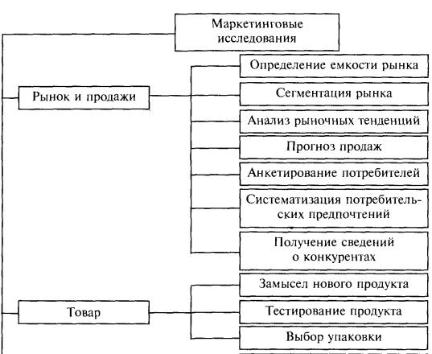
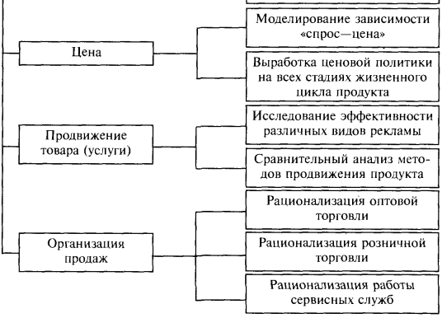

- В чем заключаются особенности автоматизированной системы банковского маркетинга и микроэкономического сквозного маркет-моделирования?
В АИС банковского маркетинга осуществляется единый подход к решению задач банковского и товарного маркетинга, что позволяет говорить о технологии сквозного маркет-моделирования, включающей все последовательные стадии процесса маркетинговой деятельности хозяйствующего субъекта.
Так, в разрезе банковской составляющей компьютерной реализации этих моделей ставятся следующие задачи «Автоматизированной системы банковского маркетинга»:
- Диверсификация продуктового ряда, оптимизация ассориментной стратегии по критериям «максимальная прибыль — минимальный риск»;
- Филиальная стратегия и тактика банка;
- Согласование управления активными и пассивными операциями с учетом ограничений ликвидности, платежеспособности и прочих нормативов;
- Управление кредитным портфелем;
- Управление инвестиционным портфелем;
- Моделирование и регулирование потребительского спроса на услуги банка;
- ценообразование;
- Оптимальный выбор средств коммуникации, «каналов сбыта» банковских услуг, методов рекламы;
- Сегментация рынка (оптового и розничного), выбор эффективной ниши, классификация клиентских счетов;
- Управление персоналом и структурными подразделениями банка на основе прогнозов рентабельности;
- Анализ внешней среды банка и рейтингование конкурентов, обслуживаемых и потенциальных клиентов;
- Разработка технологии внедрения инноваций (в том числе трастовые операции, комплектование банковских услуг, программа «Управление личными сбережениями клиента»).

